DFD da Capacidade Operacional - Gerenciamento de reservas

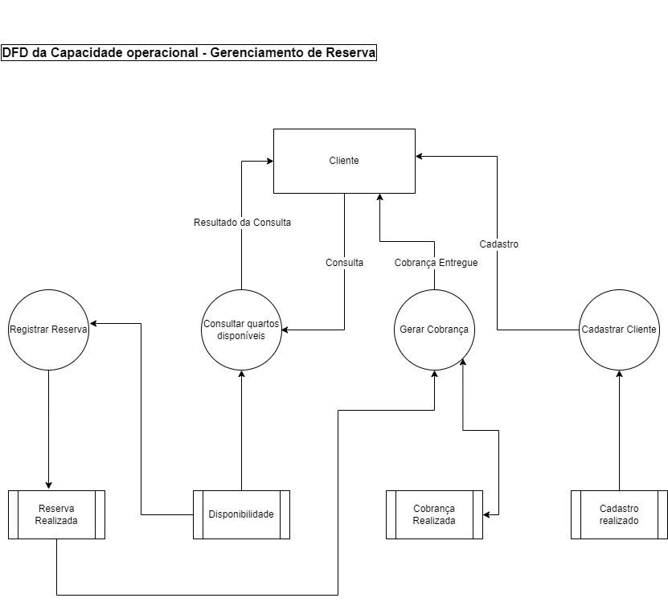

DFD da Capacidade Operacional - Recebimento de Feedbacks

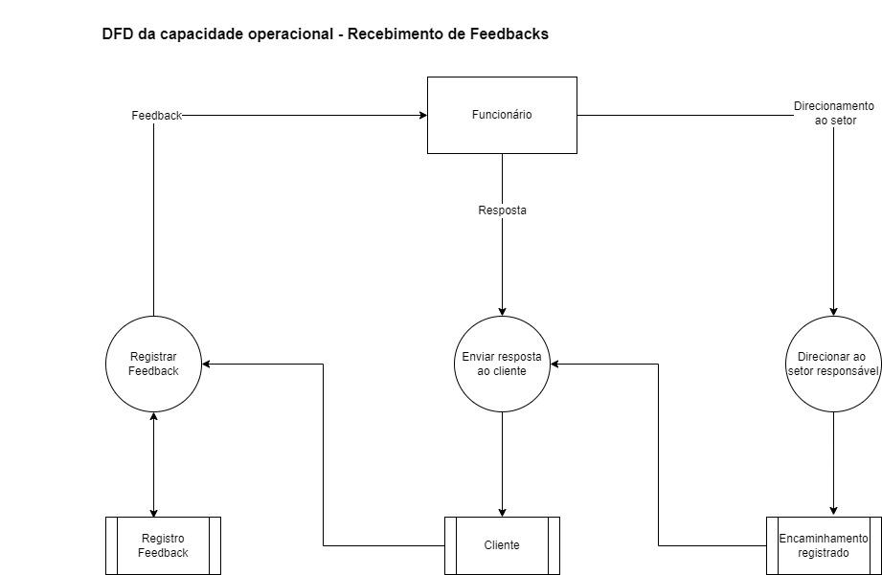

DFD da Capacidade Operacional - Cobrança da reserva

